**Информационное письмо**

**Уважаемые коллеги, рады пригласить студентов экономических специальностей вашего вуза на самое крупное карьерное мероприятие в Москве в сфере банкинга!**

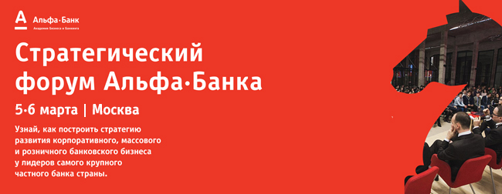

**Стратегический форум Альфа-Банка** – это два насыщенных дня, посвященных тонкостям построения банковской стратегии. На всех площадках форума будут работать профессионалы, которые не один год провели у руля одного из лидеров российской банковской отрасли. Программа действительно получается уникальная: впервые мы сможем охватить все аспекты стратегического планирования в банке, раскрыть его особенности, поговорить о перспективах отечественного банкинга, его настоящем и будущем.

Каждый день форума завершится “Кухней банковского бизнеса” – это особый формат, в рамках которого студенты могут пообщаться со спикерами и специалистами отдела HR в неформальной обстановке за чашкой кофе и задать свои вопросы.

Также у студентов будет возможность получить стажировку по одной из программ с возможностью дальнейшего трудоустройства.

**5 причин посетить мероприятие:**

* Уникальный формат. Всё, что необходимо знать о банкинге и о своей будущей карьере – всего за два вечера.
* Знания из первых уст. Спикеры с огромным опытом в финансах, профессионалы своего дела, за которых дерутся рекрутеры – вот они, настоящие хранители секретов российского банкинга.
* Карьерные возможности. Узнать, разобраться, проконсультироваться и сделать выбор – все это возможно на Форуме. Возможно, именно этот день откроет новые возможности и станет стартом банковской карьеры для студентов.
* Энергетика и драйв. Яркие спикеры, которых хочется слушать и слушать, оживленные дискуссии, актуальные темы – все это создает особенную атмосферу форума.
* Ценность для резюме. Участие в таких мероприятиях, несомненно, делает тебя более привлекательным в глаза работодателей: чтобы отразить это в резюме, мы вручим всем участникам форума сертификаты, подтверждающие активное участие в проекте.

**Подробности и регистрация на сайте:** [**http://alfabank.changellenge.com/moscow/**](http://alfabank.changellenge.com/moscow/)**.**